# descarga.png

**Manual de Usuario**

**2017**

**Aplicación Web del Centro Educativo Liceo El Roble**

Integrantes:

* Mario Naranjo Leiva
* Jose Rodolfo Garita

**Liceo El Roble**

**Heredia, Santa Barbara**

**Santo Domingo del Roble**

**22-05-17**

# 

**Usuario** **2**

Panel principal 2

Muestra de misión y visión. 3

Muestra de servicios 3

Muestra de galería 4

Muestra de noticias 5

Contacto 5

**Administradora** **5**

Login 6

Edición de información única 6

Edición de servicios 7

Agregar un servicio 7

Editar Servicio 8

Edición de noticias 8

Agregar noticias 9

Publicar en facebook 9

Agregar una sección 10

**Manejo de usuarios** **10**

**Aclaraciones** **11**

# 

# 

# Usuario

## Panel principal

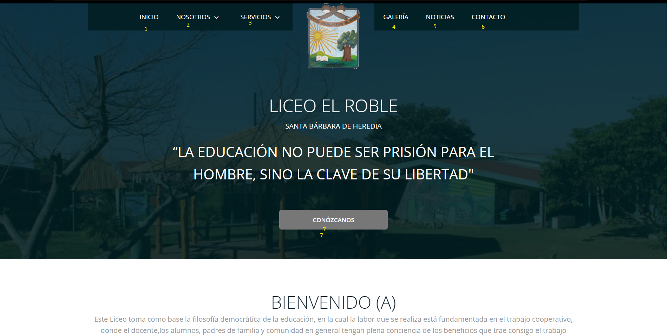

1. Acceso al segmento de inicio.
2. Acceso al contenido de información del centro: Misión, Visión e Historia.
3. Acceso a servicios, muestra todos los servicios disponibles. Al presionar alguno muestra el contenido (ver muestra de servicios).
4. Acceso a galería, muestra todas las imágenes agregadas al servidor.
5. Acceso a noticias, muestra todos los servicios disponibles. Al presionar alguno muestra el contenido (ver muestra de noticias).
6. Acceso al segmento de contacto (ver contacto).
7. Acceso al reglamento institucional.

## Muestra de misión y visión.

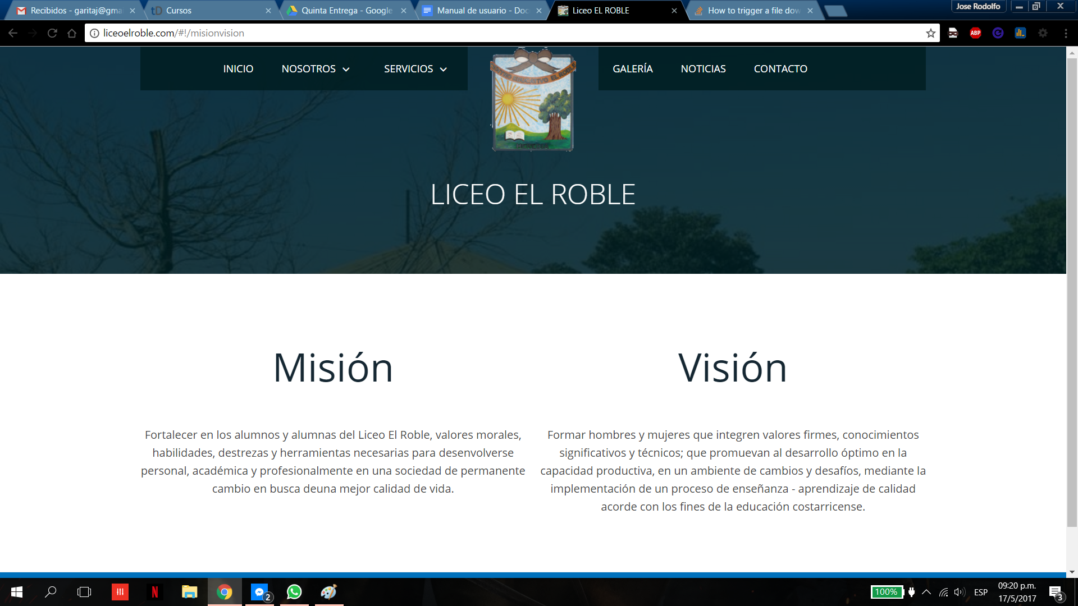

Muestra ambos contenidos.

## Muestra de servicios

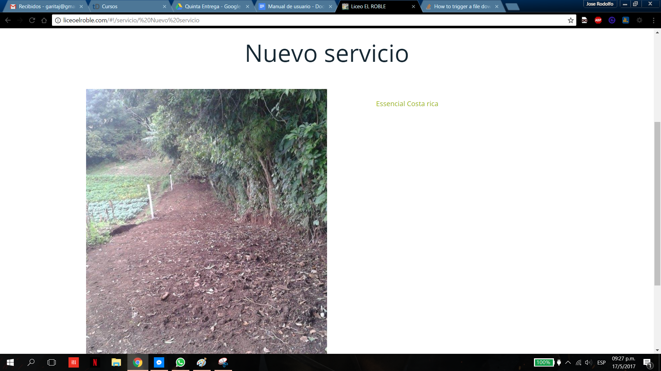

## Muestra de galería

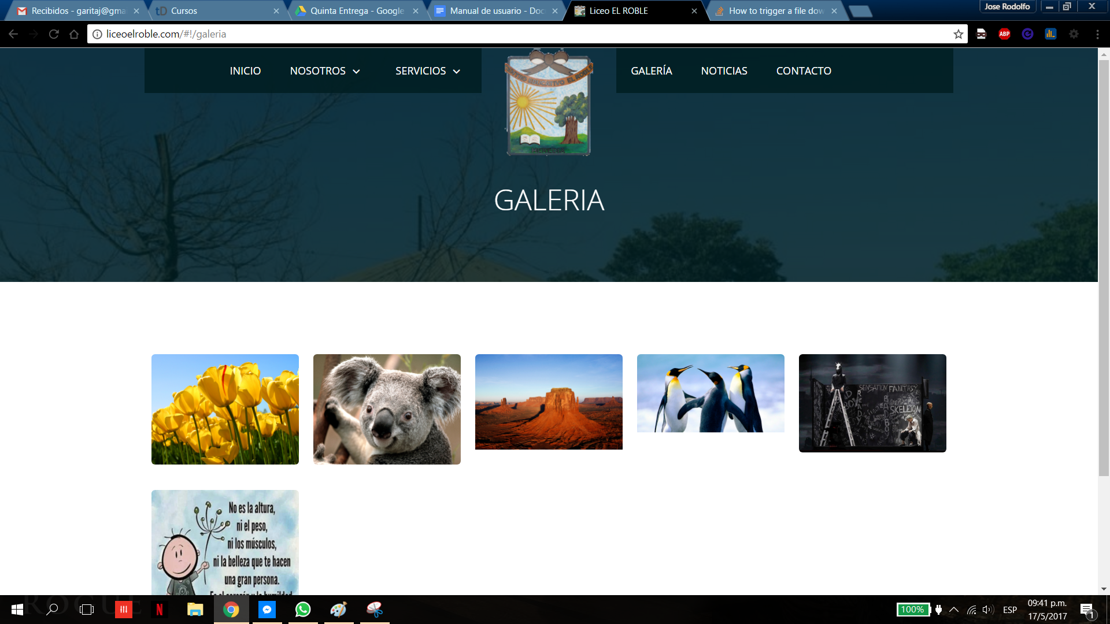

Al presionar una imagen se muestra la misma grande.

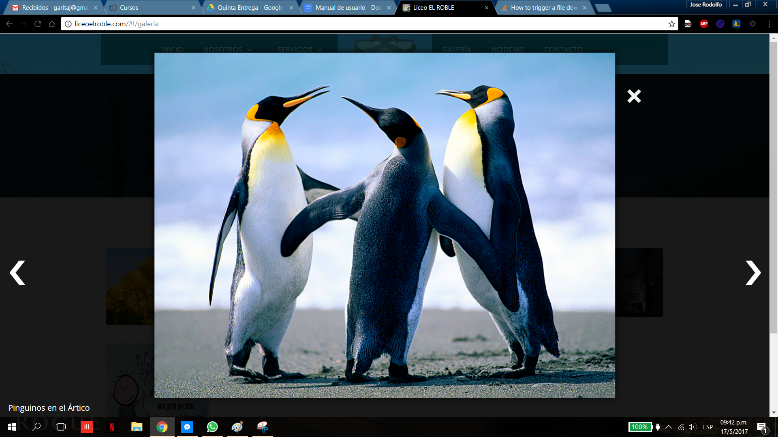

Donde se cierra en la “x” y se puede navegar en con las flechas.

## Muestra de noticias

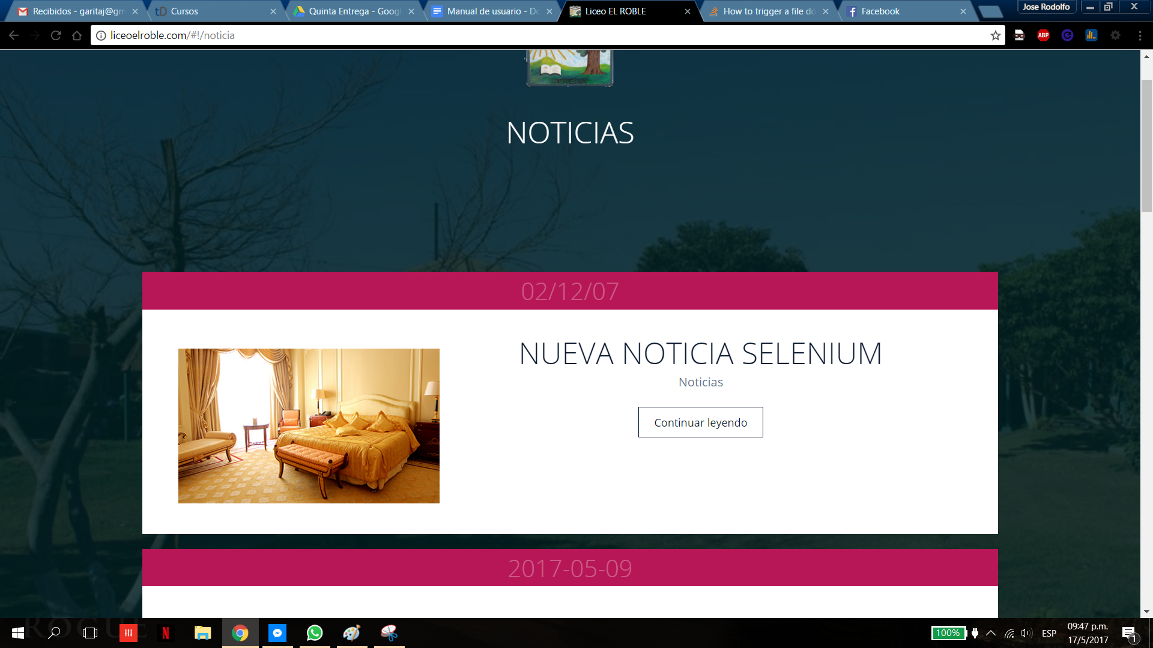

## Contacto

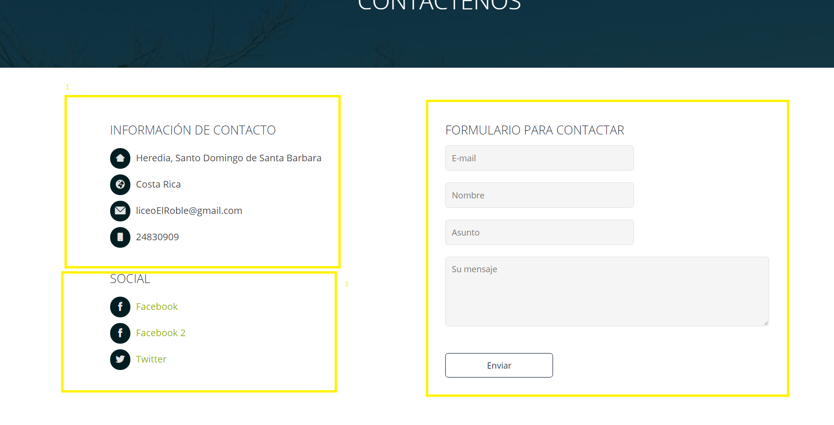

1. Información de la cual podrían hacer contacto por medio del correo electrónico.
2. Envío de contenido, este llega al correo de gmail del centro educativo
3. Información de las redes sociales del centro.

# Administradora

## Login

Accediendo al link: http://liceoelroble.com/AdminPanel/Login/index.html

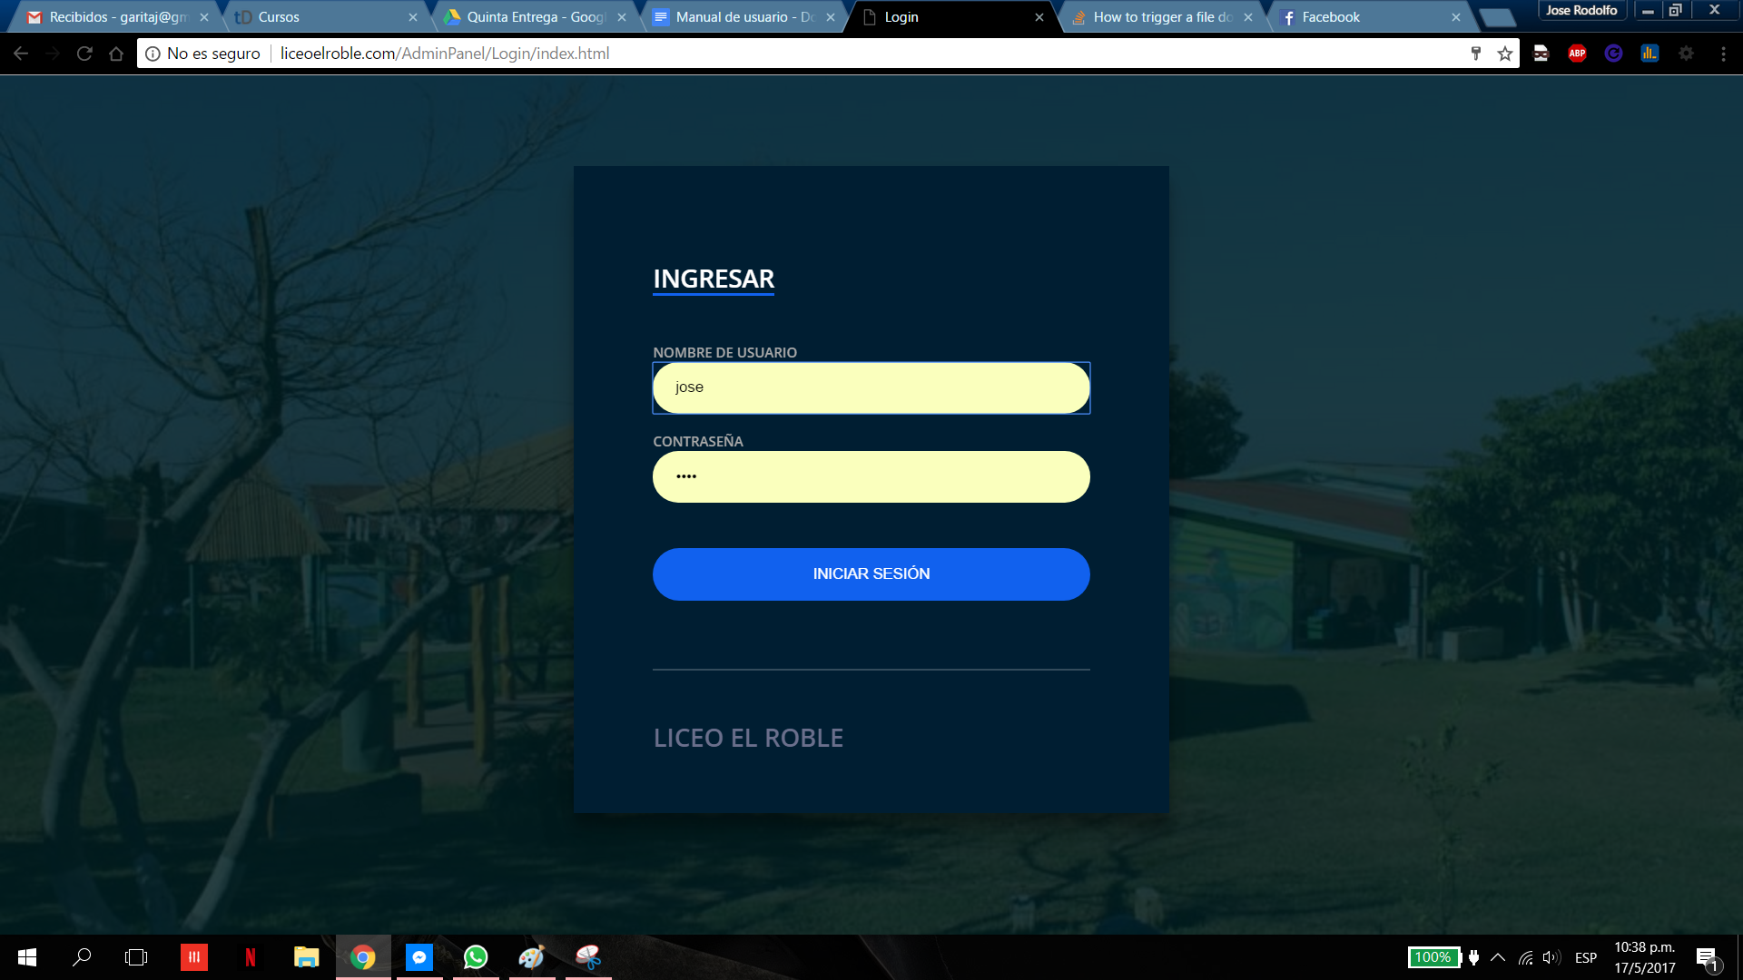

Accede con las credenciales correctas.

## Edición de información única

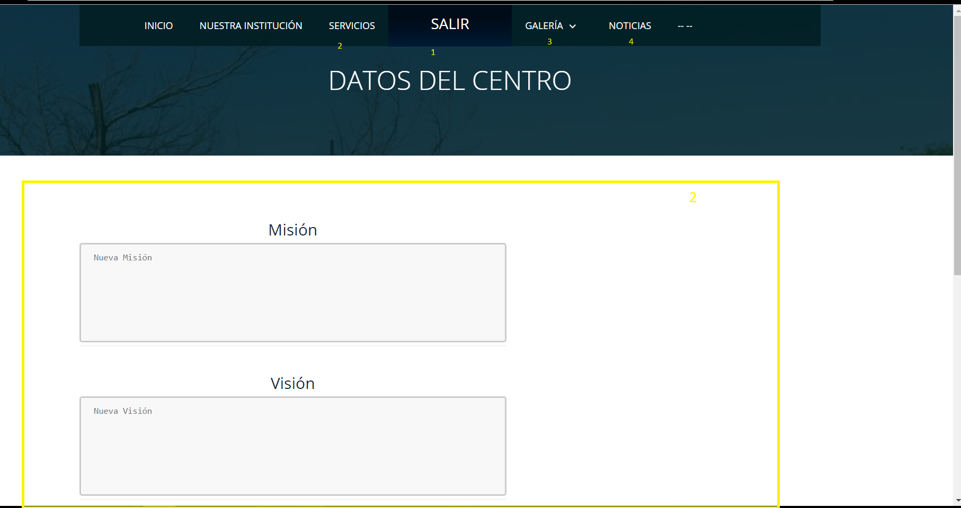

1. Logout del usuario
2. Edición de servicios
3. Edición de Galería
4. Edición de noticias

## Edición de servicios

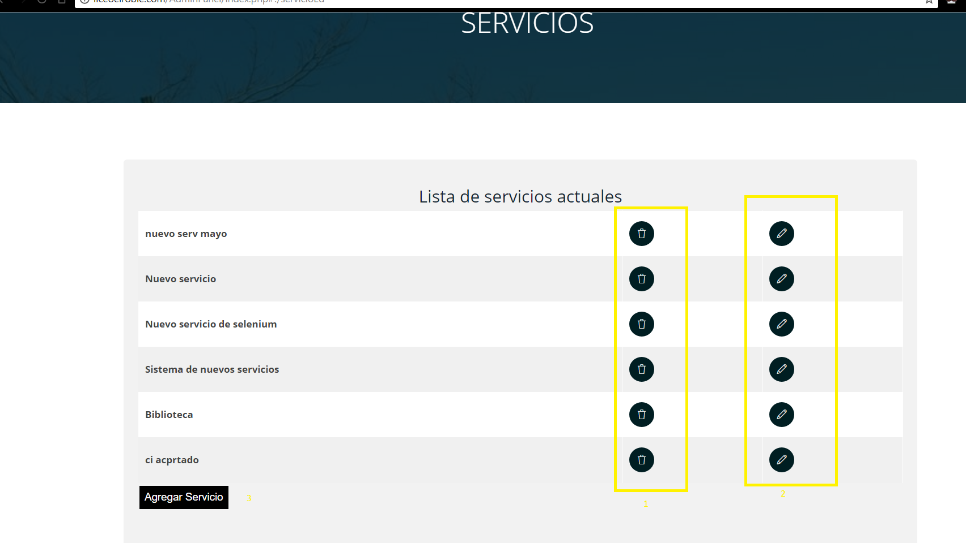

1. Opción de eliminar los servicios.
2. Opción de editar servicios.
3. Agregar un nuevo servicio.

### Agregar un servicio

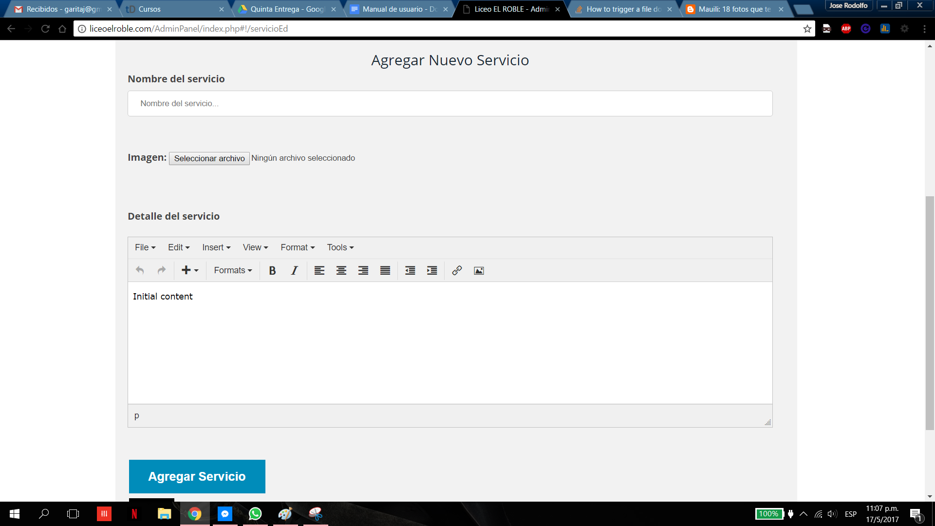

La orden de ejecución es la siguiente, con todos los campos obligatorios:

1. Agregar nombre.
2. Agregar una imagen.
3. Agregar contenido:
   1. En caso de no suministrar por defecto le define “Initial Content”.

### Editar Servicio

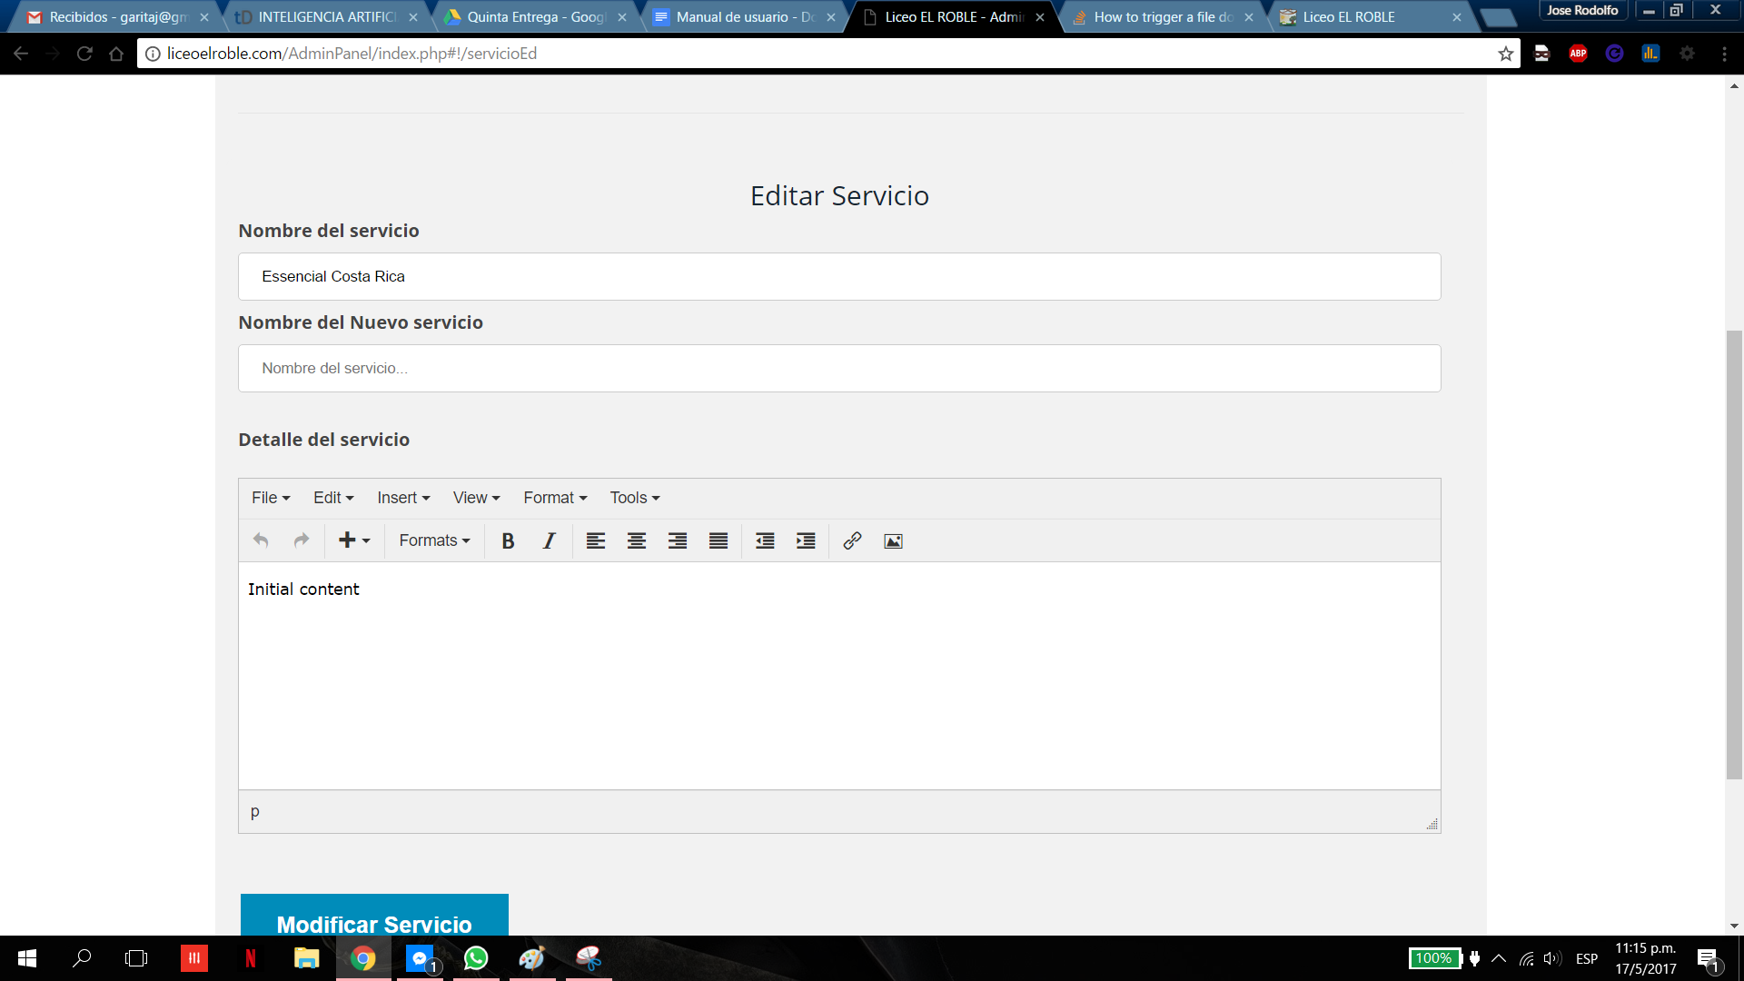

Orden de ejecución:

1. Ingresa el Nuevo nombre del servicio, el cual siempre debe escribirse, si es el mismo debe colocar el mismo nombre.
2. El detalle del contenido:
   1. Si no se desea cambiar dejar el contenido de “Detalle del servicio” sin editar, el sistema detecta algún cambio y lo modifica.
3. Presionar en Modificar Servicio.

## Edición de noticias

El modelo de eliminar y editar es el mismo que el de servicios, solo se va a adjuntar el modelo de agregar noticias.

### Agregar noticias

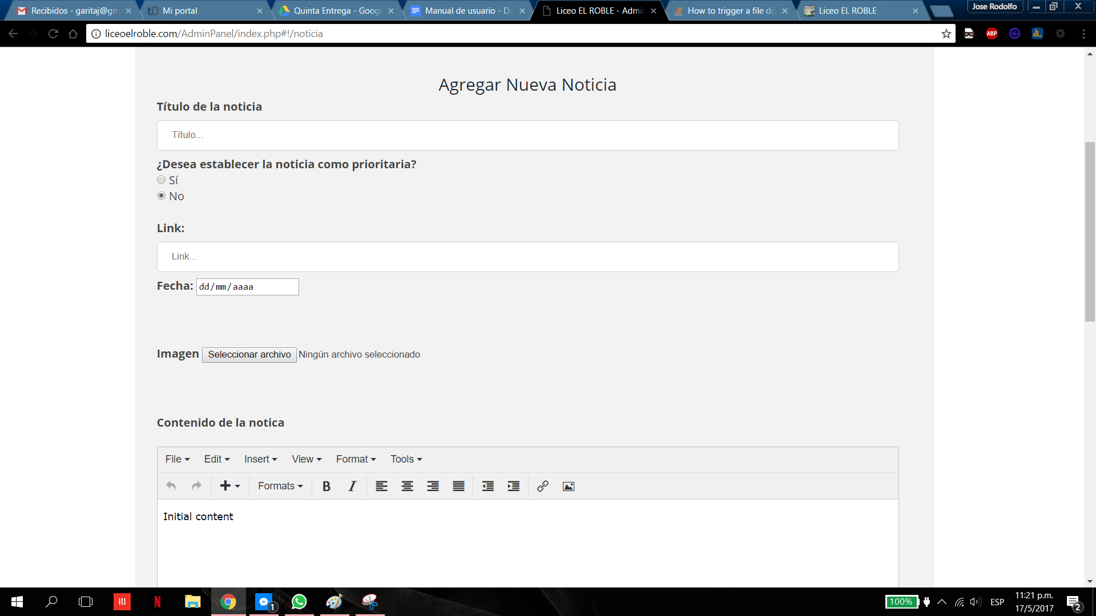

En el orden de peticiones:

1. Solicita los datos de la notica, todos obligatorios (se recomienda el uso de Google Chrome por el manejo del calendario).

#### Publicar en facebook

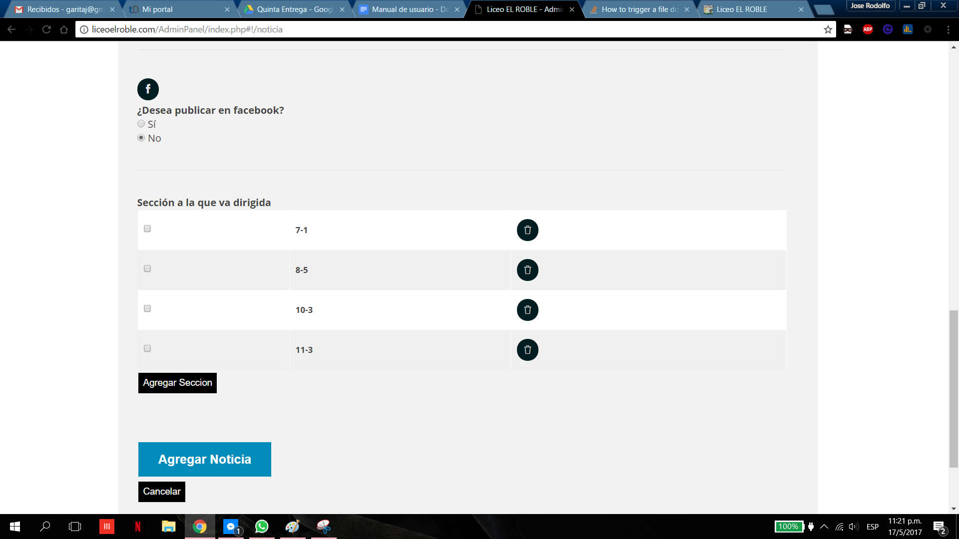

B. Seleccionar si se publica la noticia en facebook.

C. Seleccionar las secciones a las que la noticia vaya a ser asociada.

1. Las secciones pueden ser eliminadas o agregar nuevas (ver agregar secciones).

#### Agregar una sección

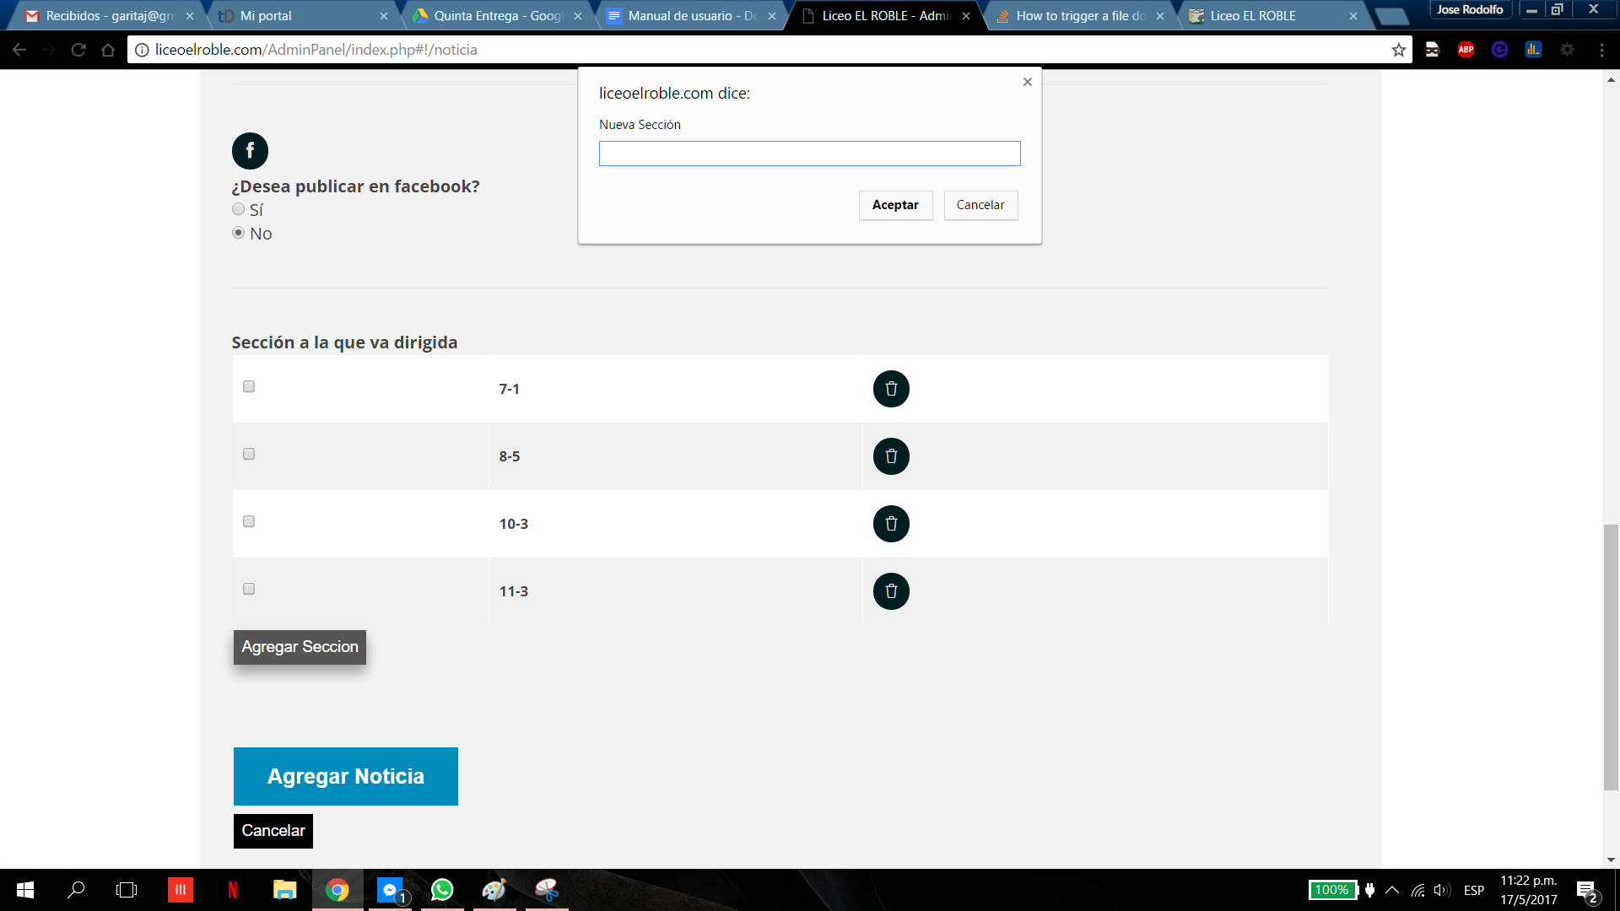

1. Valida el ingreso de un dato válido (en el manual técnico habla de las condiciones de ingreso del contenido).
   1. Aceptar lo agrega a la base de datos de la página y al servidor de manejo de notificaciones con android studio.

# Manejo de usuarios

* La eliminación de usuarios es similar a la de servicios y noticias.
* No se puede modificar la contraseña de un usuario.

1. Al agregar un usuario verifica que las contraseñas de entrada sean las mismas
2. Verifica que las contraseñas cumplan con las condiciones:
   1. Extensión de al menos 8 caracteres.
   2. Una letra mayúscula
   3. Una minúscula
   4. Un número

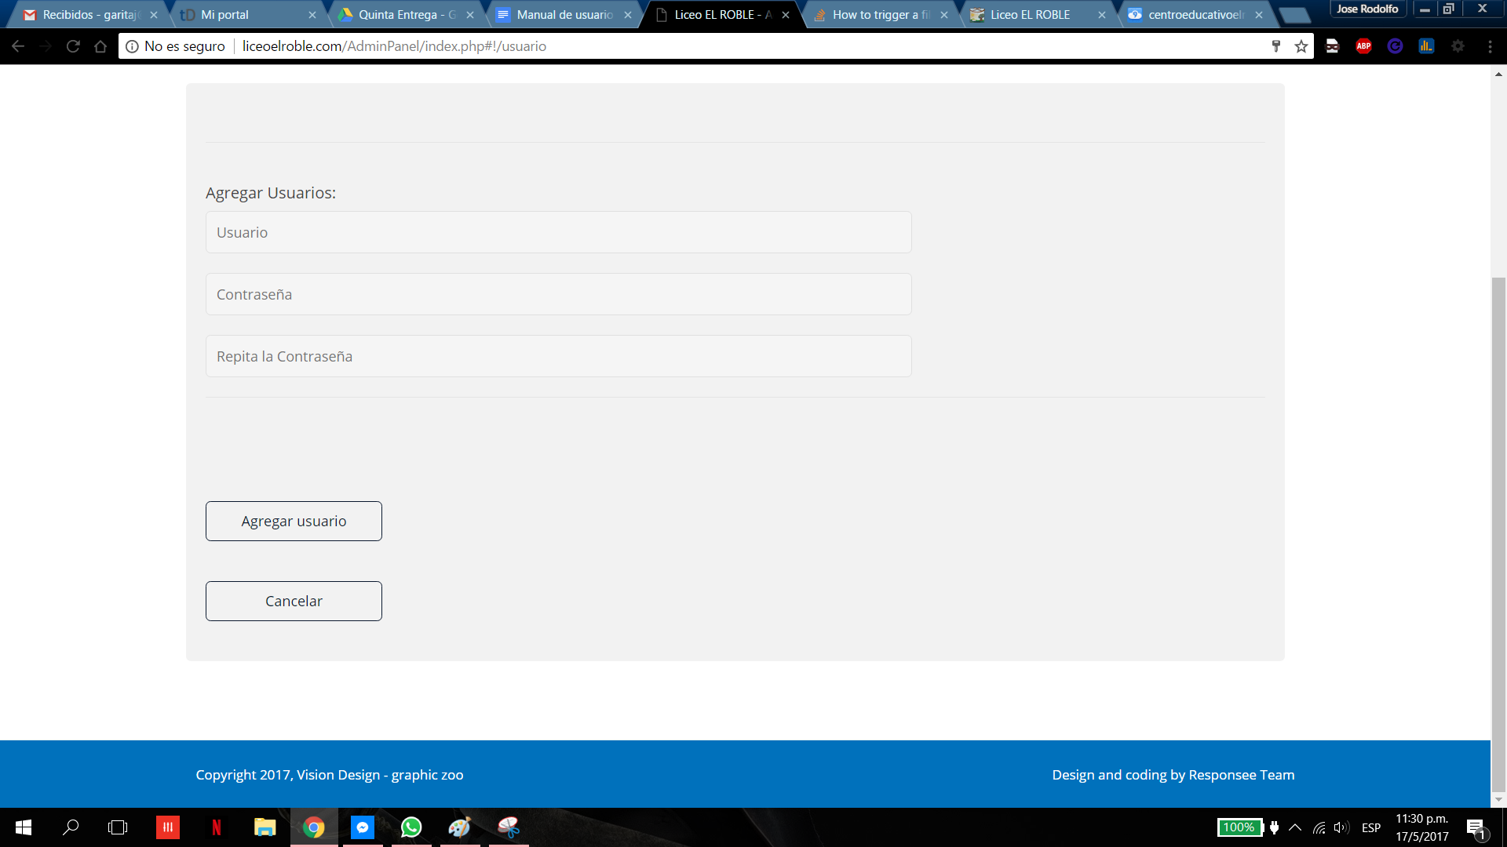

# Aclaraciones

1. En el manejo de errores se entrega una tabla con los códigos de los errores posibles.
2. Sujeto a buen ancho de banda para funcionamiento ágil y buena experiencia.
3. El acceso a manejo de usuarios solo lo puede hacer el usuario administrador.
4. Los usuarios solo permanecen con los permisos por 1 hora, luego de esto se inhabilita y se bloquea la misma.